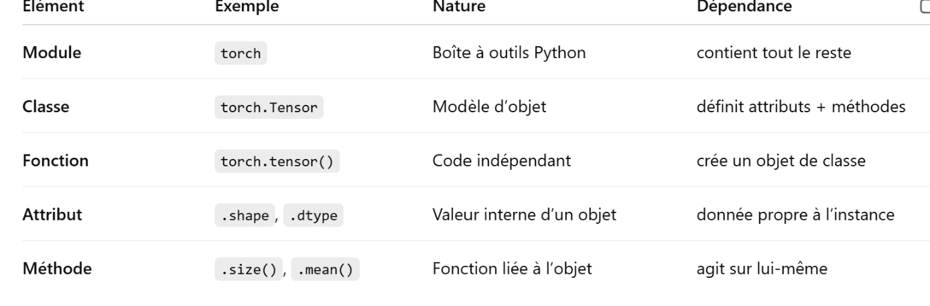
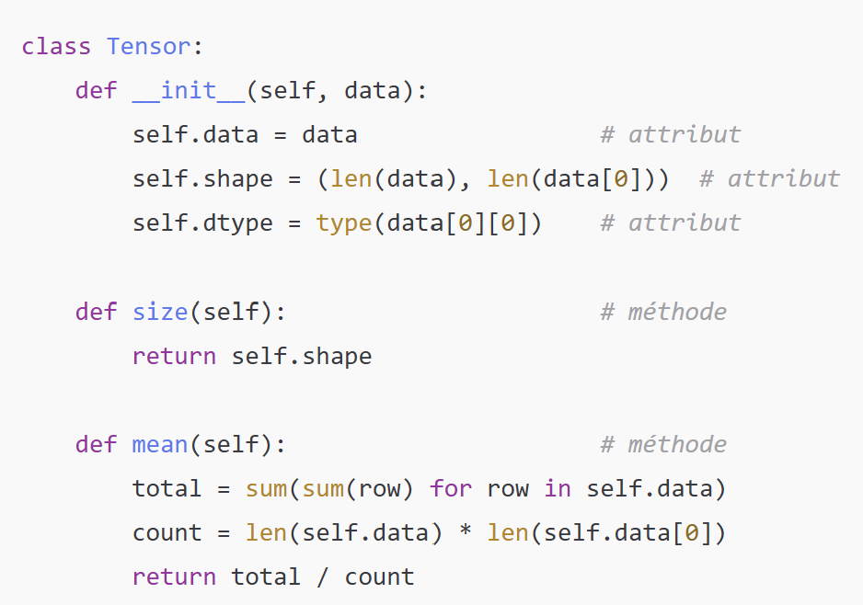

image_tensor=torch.tensor(image_png) : transforme en tensor
image_tensor.size() : donne la dimension
image_tensor=image_tensor.permute(2,0,1) : colonne 3 en premier : en tensor, c’est canaux*haut*larg alors qu’en numpy c’est haut*larg*canaux
autres méthodes : .numpy(), .min() , .max() mais attention, faut d’abord faire .float() puis faire .mean() ou .std() pour moyenne et écart type car la moyenne sera surement avec des virgules or le type de notre tensor est int, .item() pour juste avoir la valeur du chiffre et pas le tensor quand un élément ; .mul(nvlle_image) pour multiplier
pred_max, pred_idx = y.max(dim=1)

attributs .dtype pour avoir le data type, .shape pour les dim
méthode .mean(dim=(1,2)) : "en gros fait les moyennes de chaque ligne donc reste plus qu'une colonne pour chaque couleur puis moyenne de la col avec le 2"
.view(3,148*149) : 3 lignes et 148*149 colonnes ; .reshape(-1,3) : Réorganise les données en un tableau à 3 colonnes, et ajuste le nombre de lignes automatiquement
.flatten() ou .reshape(-1) : tout aplatir
Torch.randn(3,148,149) : tensor aléatoire de cette taille
.add(nom_tensor) ou fonction torch.add(ancien_tensor,nouveau_tensor)
Méthode .clamp(min=0,max=1) pour tej les valeurs hors de (0,1) ou fonction torch.clamp(image,0,1)
torch.randn_like(image_tensor): create tenseur alea de même taille avec val entre 0 et 1
pour faire ope entre tenseurs : on peut aussi faire - ; / ; * etc
batch_tensor = image_tensor.unsqueeze(0).repeat(4, 1, 1, 1)
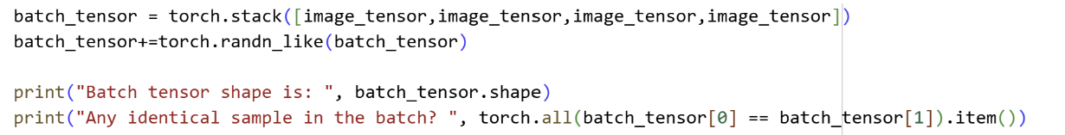

print(torch.mean(batch_tensor,dim=0)): donne la Moyenne de chaque image du batch
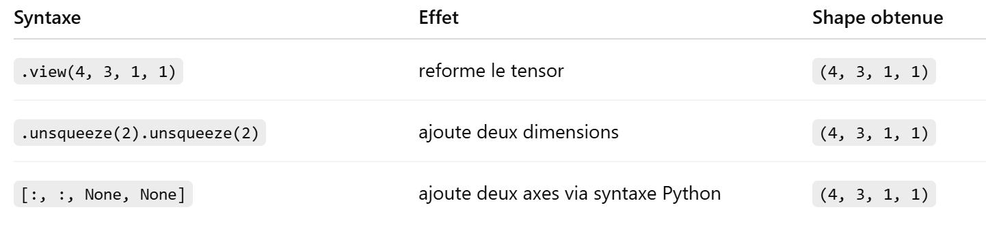
Unsqueeze(2) car on rajoute à la deuxième position
random_vector=torch.rand(4,3) puis après on fait batch_tensor+= random_vector.view(4,3,1,1) : rajoute les mêmes valeurs pour tous les pixels après, avec une valeur pour chaque canal et chaque image
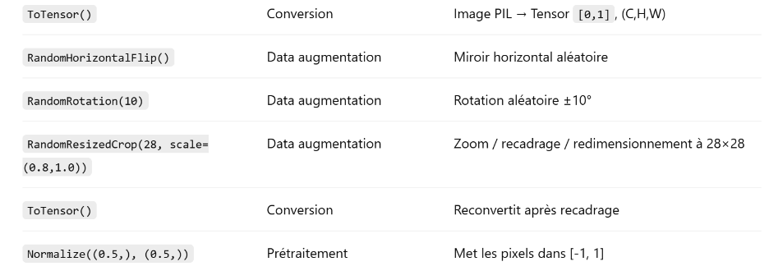
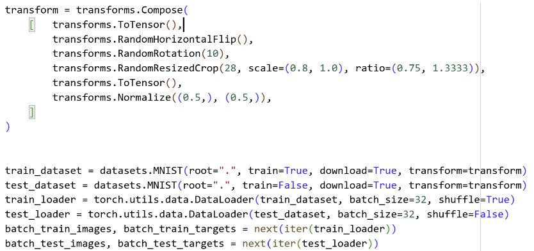

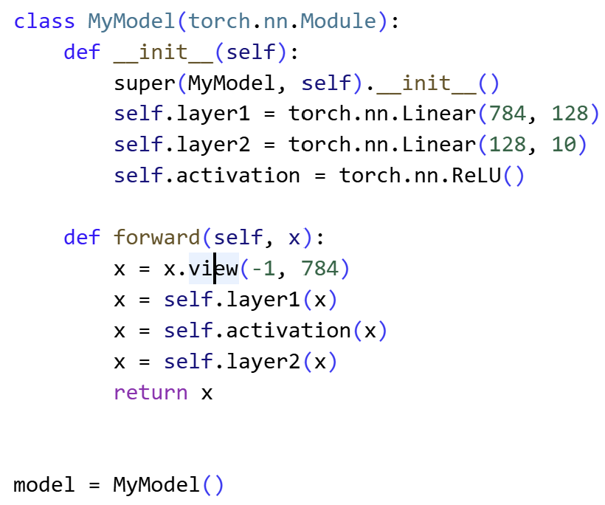
en gros, on passe tout le batch d’un coup en parallèle, x.view(-1,784) ecrase toutes les dimensions sauf la première ->taille du batch donc x devient une matrice 64*784 et x à la fin est 64*10
super init permet d’appeler des torch.nn.module

le-1 dit : en gros débrouille toi, on peut aussi faire : x = x.reshape(x.size(0), -1)

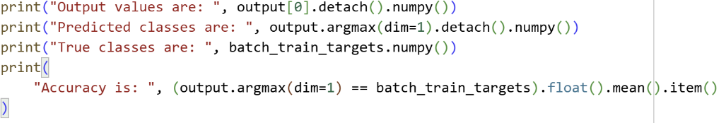
enlève le gradient du resultat

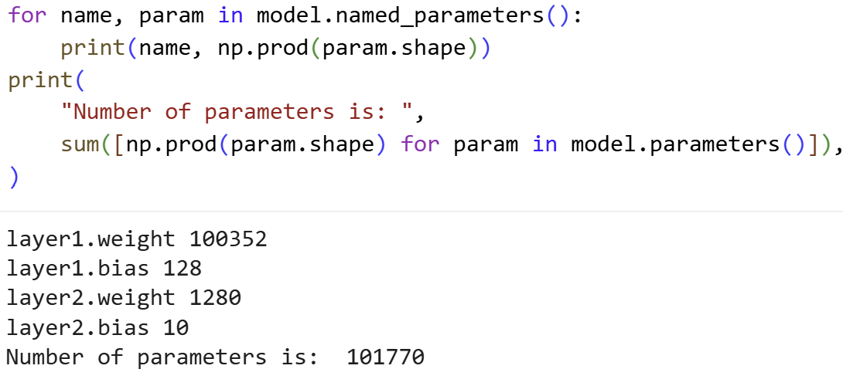
np.prod : produit

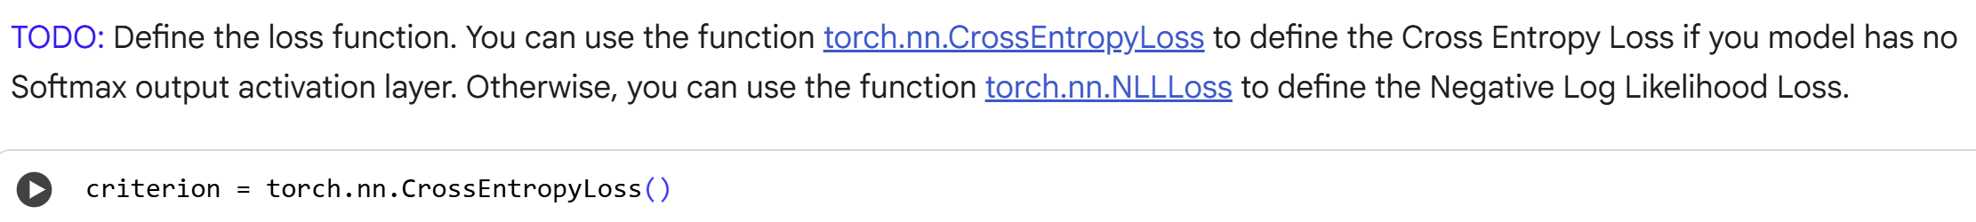
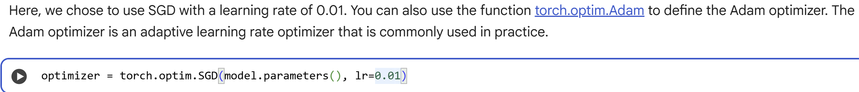
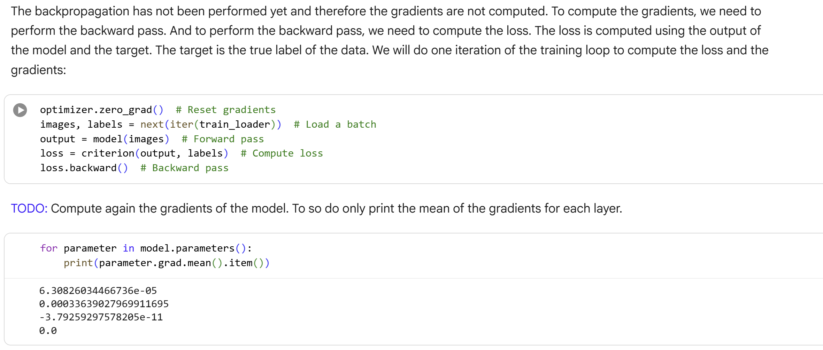
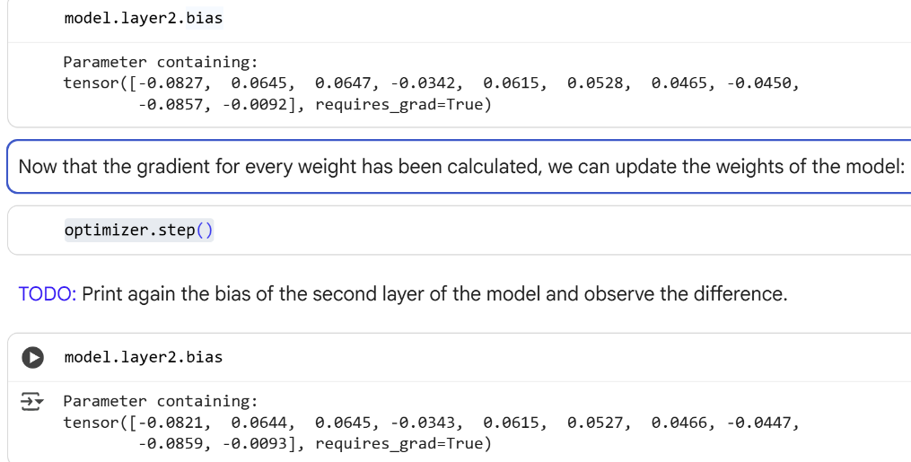
model.layer2.bias : affiche biais de la couche 2 ou .weight pour poids

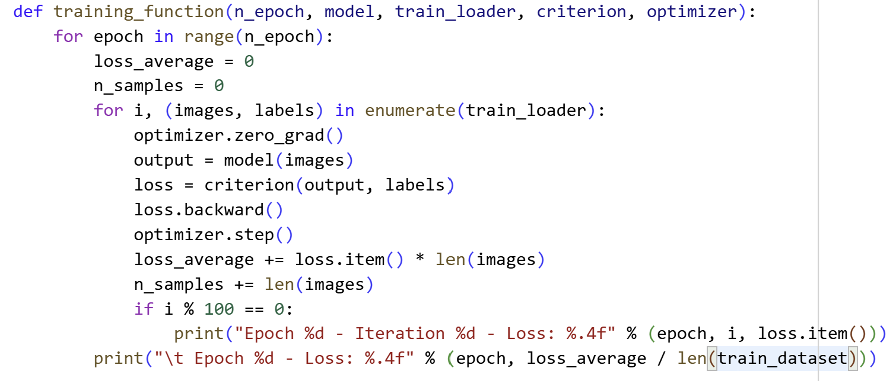
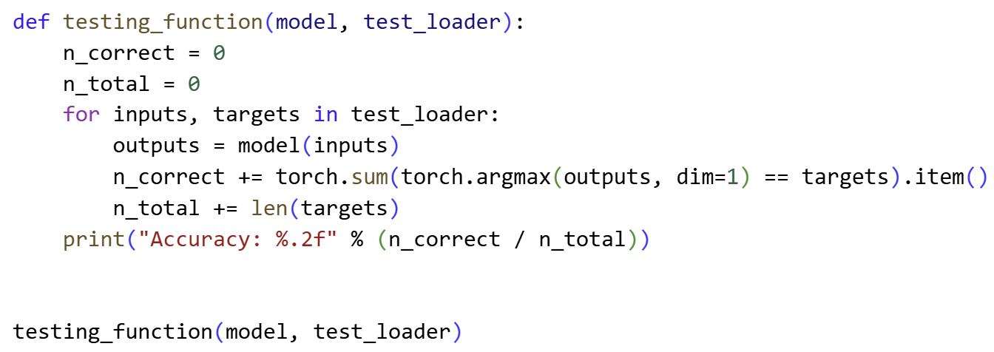

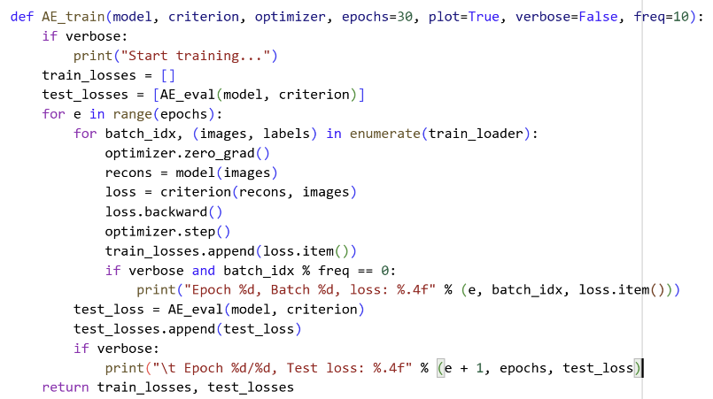
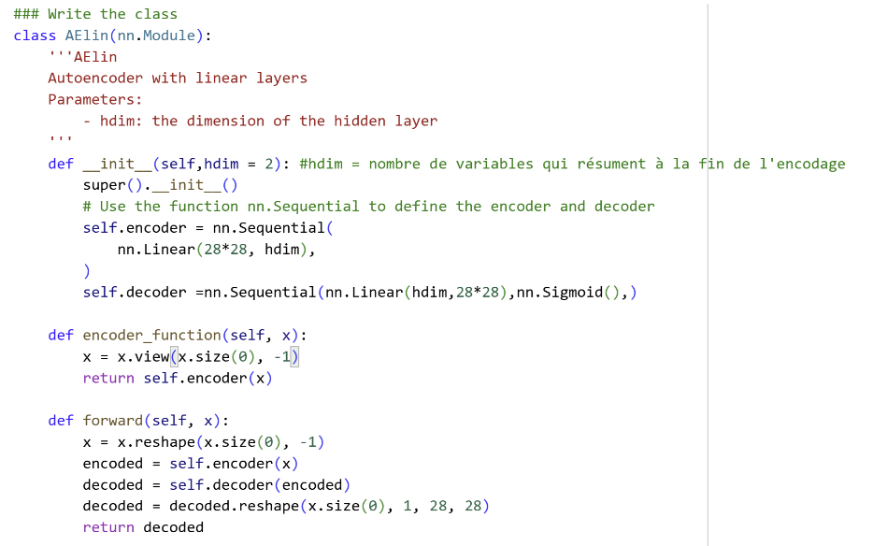
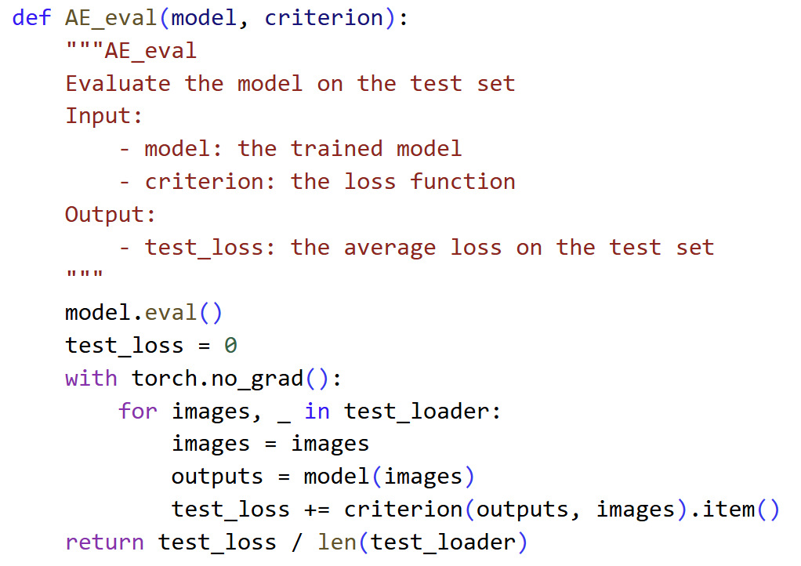
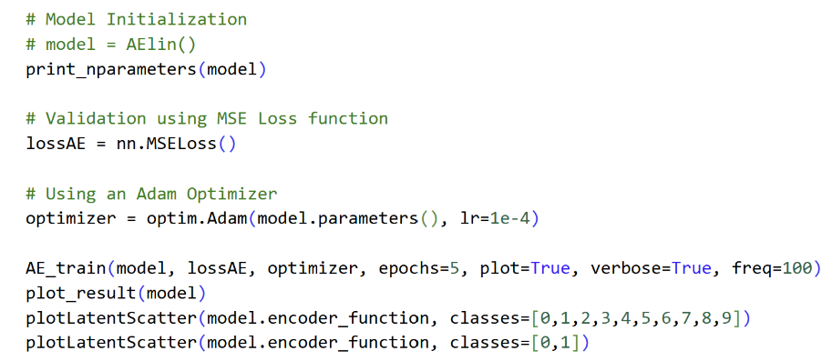
Aussi mettre model=Aelin()

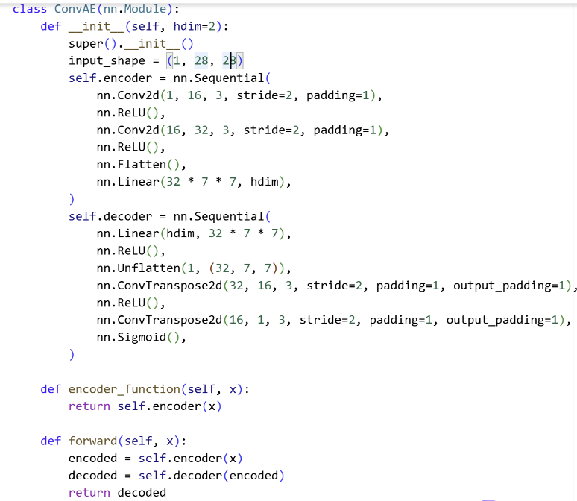
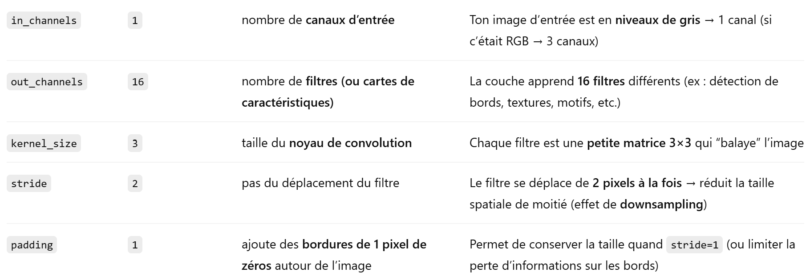

if torch.cuda.is_available():
device = torch.device("cuda")
gpu_available = True
model_gpu = UNet(factor=64).to(device)

train, labels = trainset
dev, dlabels = devset
train, labels = train.to(device), labels.to(device)
dev, dlabels = dev.to(device), dlabels.to(device)

if dlosses[e] < min_dloss:
best_model = model.state_dict()
torch.save(best_model, "best_model.pth"): on save le modèle avec la moins grosse dev loss
puis: model.load_state_dict(torch.load("best_model.pth")) à la toute fin juste avant return model

